ВСЕРОССИЙСКАЯ ОЛИМПИАДА ШКОЛЬНИКОВ ПО АСТРОНОМИИ

ТРЕБОВАНИЯ
к организации и проведению муниципального этапа всероссийской олимпиады школьников по астрономии
для организаторов и членов жюри

Владимир 2022

Содержание
1. Общие положения 3
2. Особенности муниципального этапов олимпиады 3
3. Функции оргкомитета и жюри муниципального этапа олимпиады 4
4. Порядок проведения 5
5. Порядок анализа олимпиадных заданий и/или показа работ 8
6. Порядок рассмотрения апелляций по результатам проверки жюри олимпиадных заданий 8
7. Порядок подведения итогов олимпиады 9
8. Перечень материально-технического обеспечения, необходимого для проведения муниципального этапа в соответствии с содержанием олимпиадных заданий 10

Общие положения
Настоящие Требования к проведению муниципальногоо этапа Всероссийской олимпиады школьников (далее – Олимпиада) по астрономии составлены на основе Порядка проведения всероссийской олимпиады школьников, утверждѐнного приказом Министерства просвещения Российской Федерации от 27 ноября 2020 г. № 678 «Об утверждении Порядка проведения всероссийской олимпиады школьников».
Общие принципы формирования комплекта заданий регионального этапа Олимпиады по астрономии следующие:
1. Задания формируются на основе тематической программы, составленной Центральной предметно-методической комиссией всероссийской олимпиады школьников по астрономии, при этом каждое из заданий соответствует разным вопросам данной программы, доступной на сайте Всероссийской олимпиады по астрономии: www.astroolymp.ru.
2. Основу комплекта составляют задания, требующие многоэтапного применения различных астрономических и физических законов и формул, геометрических и логических построений.

Особенности муниципального этапов олимпиады
Муниципальный этап Всероссийской олимпиады школьников по астрономии проводится в один день и состоит из одного теоретического тура. Олимпиада проводится в аудиторном формате, не требует специфического оборудования (телескопов, атласов и звездных карт и т. д.) и не предусматривает внеаудиторной работы (в том числе ночной и под открытым небом). Материально-технические требования для проведения этапа не выходят за рамки стандартного обеспечения для работы в классе.
К участию в этапе допускаются обучающиеся, набравшие проходной балл, установленный организатором этапа, а также победители и призѐры муниципального этапа всероссийской олимпиады по астрономии прошлого года.

Функции оргкомитета и жюри муниципального этапа олимпиады
Оргкомитет осуществляет: составление списков участников Олимпиады; выдачу условий заданий и листов со справочными материалами участникам перед Олимпиадой и их сбор после Олимпиады; организацию процесса решения заданий в соответствии с данными требованиями; кодирование работ участников Олимпиады; передачу закодированных (без указания фамилий участников) работ в жюри; декодирование работ после окончания работы жюри; утверждение итогового протокола Олимпиады; публикацию протокола Олимпиады в общедоступных источниках в Интернете по указанию организатора Олимпиады; сбор заявлений на апелляцию от участников и передачу их вместе с работами в жюри; прием решений апелляционной комиссии об удовлетворении апелляций и корректировке баллов, внесение соответствующих измерений в протокол Олимпиады.
Жюри осуществляет: ответы на вопросы участников Олимпиады по формулировке заданий по ходу Олимпиады; анализ и оценивание решений заданий в соответствии с критериями, по окончании Олимпиады; проведение показа работ; рассмотрение апелляций участников Олимпиады; представление организатору Олимпиады результатов Олимпиады (протоколов) для их утверждения; определение победителей и призеров Олимпиады на основе протоколов с итоговыми оценками без указания фамилий участников.

Порядок проведения
Муниципальный этап Олимпиады по астрономии 2021/22 учебного года проводится в один тур в каждой из четырех возрастных параллелей для 7 – 8, 9, 10 и 11 классов. Для каждой возрастной параллели предназначен отдельный комплект заданий. Продолжительность тура – 90 минут для 7 – 8 классов и 120 минут для 9, 10, 11 классов. Отсчет времени ведется с момента выдачи заданий участникам.
В соответствии с Порядком проведения Всероссийской олимпиады школьников участники могут выступать в более старшей параллели, если они выступали в ней на школьном этапе. Таким образом, учащиеся 9 и более младших классов, выступавшие на школьном этапе за 10 или 11 класс и прошедшие отбор на муниципальный этап, могут принимать в нем участие, и организаторы не вправе отказывать им в этом. Победители и призеры муниципального этапа Олимпиады 2021/22 учебного года, не участвовавшие в школьном этапе 2022/23 учебного года, выбирают возрастную параллель на муниципальном этапе, соответствующую их классу обучения или более старшую.
Участники олимпиады и сопровождающие их лица должны быть предупреждены о необходимости прибыть на место проведения муниципального этапа не менее чем за 20 – 30 минут до его начала.
Перед началом работы участники Олимпиады записывают на специально отведенном месте (на обложке тетради или титульном листе) свою фамилию, имя и отчество, номер класса и школы, район и населенный пункт, если эта информация не была занесена на титульный лист автоматически. Участникам Олимпиады запрещается указывать свои личные данные за пределами титульного листа. Наблюдатель или представитель оргкомитета проставляет на обложку и первую страницу тетради каждого участника идентичный шифр. В случае использования листов для решения шифр проставляется на каждый лист, включая первый.
В начале Олимпиады участникам выдается полный комплект листов с заданиями, справочной информацией и приложениями к заданиям, соответствующими их возрастной параллели. Прилагаемая к комплекту заданий справочная информация является разрешенной для использования и должна быть выдана участникам в полном объеме.
Участники начинают выполнять задания со второй страницы тетради или второго листа, оставляя первую страницу чистой. По желанию участника он может использовать несколько последних страниц или оборотные стороны листов под черновик, сделав на них соответствующую пометку. При нехватке места в тетради наблюдатель выдает участнику дополнительную тетрадь (либо комплект листов), проставляя на ее обложке тот же шифр, что был поставлен на первую тетрадь или листы. По окончании работы вторая тетрадь вкладывается в первую (комплекты листов складываются), наблюдатель в аудитории фиксирует полное число листов в работе.
Вопросы жюри по условиям задач участники Олимпиады могут задать через 30 минут после начала тура в письменной или устной форме в зависимости от решения оргкомитета. В случае письменных вопросов наблюдатель доводит бланк с вопросом до членов жюри и передает ответ жюри участнику. В противном случае, наблюдатель приглашает в аудиторию членов жюри. В случае необходимости жюри озвучивает ответ на вопрос всем участникам Олимпиады в нужной параллели. Вопросы прекращают принимать за 30 минут до конца тура.
Во время работы над заданиями участник Олимпиады имеет право:
1) пользоваться любыми своими канцелярскими принадлежностями;
2) пользоваться собственным непрограммируемым калькулятором, а также просить наблюдателя временно предоставить ему калькулятор;
3) пользоваться справочной информацией, выдаваемой вместе с условиями заданий;
4) обращаться с вопросами по условиям задач, приглашая к себе наблюдателя поднятием руки;
5) принимать продукты питания;
6) временно покидать аудиторию, оставляя у наблюдателя свою тетрадь.
Во время работы над заданиями участнику не разрешается:
1) пользоваться мобильным телефоном (в любой его функции);
2) пользоваться программируемым калькулятором, планшетом или переносным компьютером;
3) пользоваться какими-либо источниками информации, за исключением листов со справочной информацией, раздаваемых оргкомитетом перед туром вместе с условиями заданий;
4) обращаться с вопросами к кому-либо, кроме наблюдателя, членов оргкомитета и жюри;
5) производить записи на собственную бумагу, не выданную оргкомитетом;
6) не допускается одновременный выход из одной аудитории двух и более участников.
Лица, сопровождающие участников Олимпиады, не имеют права подходить к аудиториям, где работают участники, до окончания этапа во всех аудиториях.
По окончании работы все участники сдают решения, что фиксируется в специальной ведомости с указанием количества листов, и покидают аудиторию.

Порядок анализа олимпиадных заданий и/или показа работ
По завершении проверки работ предварительные результаты (оценки жюри, выставленные за каждое задание), условия и решения олимпиадных заданий, критерии их оценивания доводятся до сведения участников.
После завершения процедуры проверки решений заданий участники Олимпиады могут запросить проведение показа собственной работы. Процедура проведения показа работ производится в очной форме непосредственно участнику Олимпиады. В ее ходе участнику Олимпиады предоставляется копия его работы, а также сообщаются анализ выполнения каждого из этапов задания и оценки, выставленные за эти этапы и все задание в целом. В случае несогласия участника Олимпиады с выставленной оценкой он вправе подать апелляцию о несогласии с выставленными баллами.

Порядок рассмотрения апелляций по результатам проверки жюри олимпиадных заданий
Апелляция проводится в случаях несогласия участника Олимпиады с результатами оценивания его олимпиадной работы. Апелляции участников Олимпиады рассматриваются членами апелляционной комиссии, в состав которой входят представители жюри.
Апелляция о несогласии с выставленными балами подается в течение 1 часа после окончания процедуры показа работ. Для проведения апелляции участник Олимпиады подает письменное заявление на имя председателя жюри. Апелляция участника Олимпиады должна быть рассмотрена не позднее чем через 1 час с момента подачи соответствующего заявления. При рассмотрении апелляции присутствует только участник Олимпиады, подавший заявление, имеющий при себе документ, удостоверяющий личность.
По результатам рассмотрения апелляции выносится одно из следующих решений:
- об отклонении апелляции и сохранении выставленных баллов;
- об удовлетворении апелляции и корректировке баллов.
Критерии и методика оценивания олимпиадных заданий не могут быть предметом апелляции и пересмотру не подлежат.
Решения по апелляции принимаются простым большинством голосов. В случае равенства голосов председатель апелляционной комиссии имеет право решающего голоса.
Рассмотрение апелляции оформляется протоколом, который подписывается членами апелляционной комиссии.
Протоколы рассмотрения апелляции передаются в оргкомитет для внесения соответствующих изменений в протокол и отчетную документацию. Окончательные итоги Олимпиады утверждаются жюри с учетом проведения апелляции.
Система оценивания олимпиадных заданий не может быть предметом апелляции и пересмотру не подлежит.

Порядок подведения итогов олимпиады
Победители и призеры Олимпиады определяются среди каждой из четырех параллелей 7-8 класс, 9 класс, 10 класс, 11 класс отдельно. Итоговый результат каждого участника подсчитывается как сумма полученных этим участником баллов за решение каждой задачи.
Жюри определяет победителей и призеров этапа олимпиады независимо в каждой параллели на основании итогового рейтинга участников и в соответствии с квотой, установленной организатором этапа (как правило, в процентах от общего фактического количества участников этапа) после завершения апелляционной процедуры.
При определении победителей и призеров жюри должно принимать во внимание особенности распределения результатов, показанных участниками. Для повышения объективности в рамках этой процедуры желательно рассматривать «слепой» протокол олимпиады (без указания персональных данных участников). Недопустимо присуждать разный статус участникам одной параллели, показавшим одинаковый результат. Нежелательно присуждать разный статус участникам одной параллели, чей результат различается на 1-2 балла.
Председатель жюри передает протокол по определению победителей и призеров в Оргкомитет для утверждения списка победителей и призеров Олимпиады по астрономии.

Перечень материально-технического обеспечения, необходимого для проведения муниципального этапа в соответствии с содержанием олимпиадных заданий
Муниципальный этапы не предусматривают выполнение каких-либо практических и наблюдательных задач по астрономии, их проведение не требует специального оборудования (телескопов и других астрономических приборов), поэтому материальные требования для их проведения не выходят за рамки организации стандартного аудиторного режима. Каждому участнику олимпиады должна быть предоставлена бумага для выполнения олимпиадных заданий: тетрадь в клетку или листы формата A4. Участники могут использовать свои письменные принадлежности (включая циркуль, транспортир, линейку и т. п.) и непрограммируемый инженерный калькулятор. В частности, калькуляторы, сертифицированные для использования на ЕГЭ.
В приложениях 1 и 2 представлены формы бланков ответов.

Приложение 1. Форма бланка ответов. Титульный лист
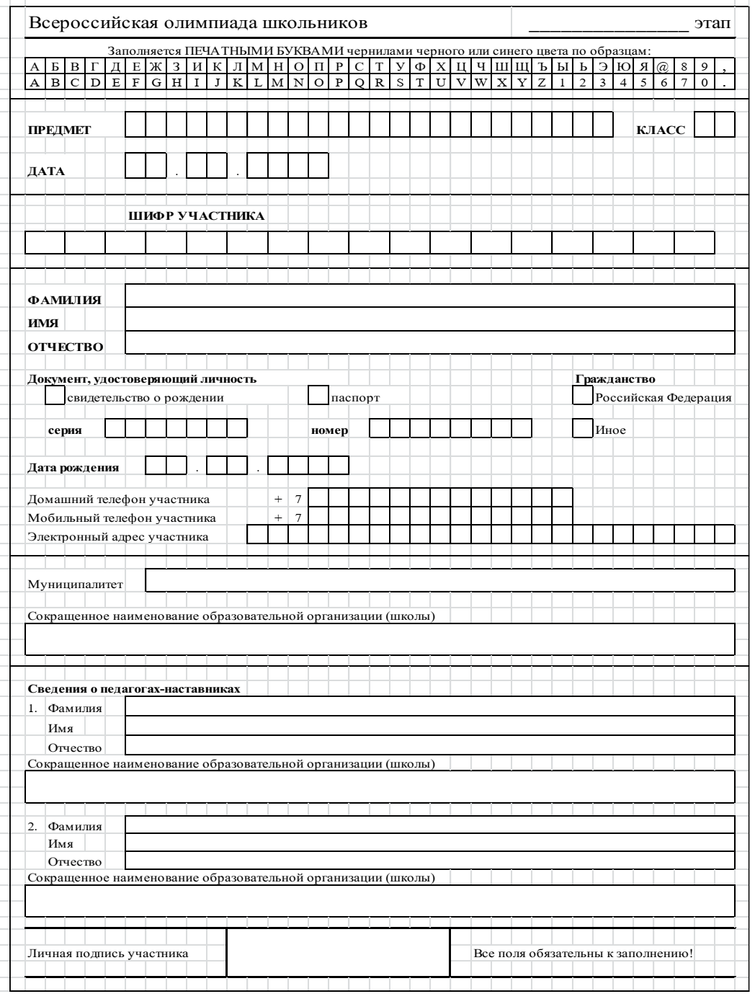
Приложение 1. Форма бланка ответов. Титульный лист

